
МІНІСТЕРСТВО ОСВІТИ I НАУКИ УКРАЇНИ
НАЦІОНАЛЬНИЙ ТЕХНІЧНИЙ УНІВЕРСИТЕТ УКРАЇНИ
«КИЇВСЬКИЙ ПОЛІТЕХНІЧНИЙ ІНСТИТУТ
ІМЕНІ ІГОРЯ СІКОРСЬКОГО»
ФАКУЛЬТЕТ БІОМЕДИЧНОЇ ІНЖЕНЕРІЇ
КАФЕДРА БІОМЕДИЧНОЇ КІБЕРНЕТИКИ

Комп’ютерний практикум №3
з дисципліни «Алгоритмізація та програмування»
на тему: «Алгоритми послідовної(лінійної) структури»

Варіант №2

Виконав:
студент гр. БС-71
Батуркіна А.М.
Перевірив:
ас. каф. БМК
Рисін С. В.

Зараховано від ___.___._______

___________________________
(підпис викладача)

Київ-2018
□ Комп’ютерний практикум без зауважень

□ Комп’ютерний практикум має зауваження:
□ несвоєчасний захист
□ присутні зауваження до блок-схеми:
□ блок-схема не відповідає коду
□ в блок-схемі присутній код
□ виконані не за стандартом:
□ блок умови □ визначений процес (функція)
□ оператор вибору □ перехід
□ цикл □ розміри блоків
□ інші зауваження:
_____________________________________________________________
_____________________________________________________________
□ присутні зауваження до коду:
□ задача завдання вирішена хибно
□ код програми не компілюється
□ використано глобальні змінні
□ типи даних визначені хибно
□ недостатня декомпозиція на функції користувача
□ функція main містить лише виклик іншої функції
□ статичні змінні при роботі з масивами
□ оформлення коду
□ присутні зайві символи «{» та «}»
□ інші зауваження:
_____________________________________________________________
_____________________________________________________________
□ результати виконання програми на рисунках не відповідають коду
□ невірні відповіді на запитання:
□ №1 □ №2 □ №3 □ №4 □ №5
□ №6 □ №7 □ №8 □ №9 □ №10
□ незнання теоретичного матеріалу
□ маються інші зауваження:
__________________________________________________________________
__________________________________________________________________
__________________________________________________________________
__________________________________________________________________
Завдання:
- Вивчити теоретичні основи написання алгоритмів послідовної(лінійної) структури.
- Побудувати блок-схему алгоритму вирішення завдання.
- Відповідно до своєго варіанту написати програму, яка розрахує значення виразу за заданими в коді значеннями змінних a, b, c і d(для тригонометричних функцій аргументи задані в радіанах, для виведення значення y на єкран використовувати функцію потокового виведення):
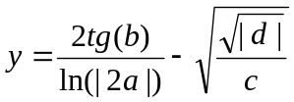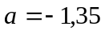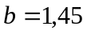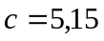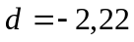
- Скласти і захистити звіт по роботі.
Блок-схема:
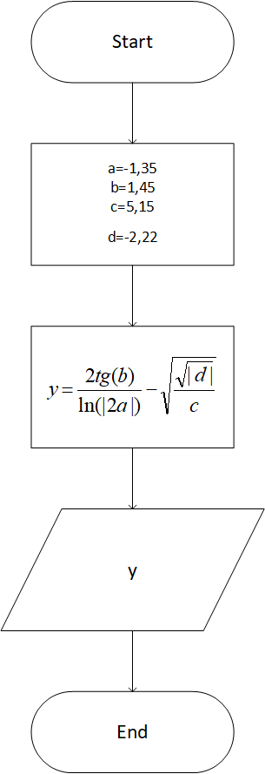

Лістинг:
#include <iostream>
#include <math.h>

using namespace std;

int main()
{
float a(-1.35), b(1.45), c(5.15), d(-2.22);

float y = (2 * tan(b) / log(fabs(2 * a)) - sqrt((sqrt(fabs(d) / c))));

cout << "a=" << a << '\n' << "b=" << b << '\n' << "c=" << c << '\n' << "d=" << d << '\n' << "y=" << y << '\n';

system("pause");
return 0;
}
Результат:
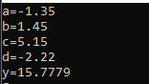
Контрольні запитання:
- Що таке алгоритм послідовної(лінійної) структури, програма послідовної(лінійної) структури?
-Алгоритм лінійної структури – це алгоритм, в якому блоки виконуються послідовно один за одним в порядку, що заданий схемою. Програма лінійної структури – це програма, яка виконується за лінійним алгоритмом(Містить будь-яку послідовність операторів, які виконуються один за одним. Не містить перевірок умов, повторень, тощо.)

- Дайте визначення оператора, операнда та операції.
-Оператори – це конструкції для опису деяких дій в процесі обробки даних. Елементи операторів називаються операндами, а дії над ними – операціями.

- Перелічити основні стандартні типи даних, визначені в мові C++.
-bool, void, char, unsigned char, int, unsigned int, short, unsigned short, long, unsigned long, float, double, long double.

- Що таке операції декремента, інкремента?
- Операція інкремента полягає в збільшенні значення змінної, а декремента в зменшенні.
В мові програмування С++ операція інкремента(«++») полягає в збільшенні значення змінної на 1,а операція декремента(«--»)в свою чергу в зменшенні значення теж на 1.

- Як визначаються коментарі у програмному коді? Навести відповідні приклади.
-Коментар визначається або /* comment */ , або //comment .

/*input of variables*/
printf("Enter your numbers");
scanf("%f%f%f", &a, &b, &c);

//input of variables
printf("Enter your numbers");
scanf("%f%f%f", &a, &b, &c);

- Яка різниця під час використання форматованого та потокового введення-виведення даних?
-На відміну від конструкцій форматного введення-виведення, потокові оператори не вимагають явного вказування типу змінних. Це відбувається за рахунок автоматичного визначення типу змінної в потокових операціях.

- Що визначає ширина поля вводу/виводу(навести відповідні приклади)?
- Полем вводу називається послідовність символів стандартного введення без пробілів(воно продовжується від пробілу до пробілу або обмежене шириною поля , якщо остання задана). Ширина поля вводу – максимальна кількість введення символів.
Ширина поля виводу – мінімальна кількість виведення символів.
Форматоване введення/виведення:
Спеціфікація формату введення: %[маркер] [ширина поля вводу] літера-специфікатор (те що в дужках можна упускати).
Приклад:
scanf("%4f", &a);
Спеціфікація формату виведення: %[маркер] [ширина поля виводу] [.точність] літера-специфікатор.
Приклад:
printf("x = %7f", x);

Поточне виведення:
За допомогою функції, яка задає ширину поля cout.width(/*width_field*/). В дужках позначається кількість позицій (1 позиція вміщує 1 символ).
Приклад:
cout.width(5) << ...;
setw(a) – встановлює максимальну ширину поля виводу чисел та рядків (не символів); число вирівнюється (вправо за замовчуванням) в межах заданої ширини поля виведення.
Приклад:
int a = 231;
cout.setf(ios::fixed);
cout << "number = " << setw(5) << a << endl;

- Як визначити максимальну кількість цифр після десяткової точки для виведення на екран даних дійсного типу?
- Форматоване виведення:
Задати точність при виведенні. Спеціфікація формату виведення: %[маркер] [ширина поля виводу] [.точність] літера-специфікатор. Точність визначає максимальну кількість символів для цілих чисел та кількість цифр після десяткової точки для даних дійсного типу після виведення.
Приклад:
printf("x = %.3f", x);

Поточне виведення:
Можна використати функцію setprecision(a) , яка встановлює максимальну кількість цифр дробової частини для дійсних чисел з фіксованою крапкою, здійснює округлення дробової частини (потребує підключення заголовного файлу <iomanip.h>).
Приклад:
double a = 23.2334
cout.setf(ios::fixed);
cout << "a=" << setprecision(2) << a << endl;
Замість функцію setprecision(a) можна використовувати cout.precision(a), вона рівноцінна першій, але потребує підключення лише заголовного файла <iostream.h>.
cout.precision(2) << ...;

- Для чого необхідні стандартні файли заголовків?
-Стандартні файли заголовків мають прототипи функцій, які користувач може використовувати у власній програмі, як стандартні.

- Як зміниться значення змінної i в рядку програми i=i+1?
-Значення i збільшиться на 1.

